

乳酸菌蛋白表达案例


乳酸菌蛋白表达案例
- 实验目的
以客户提供的目的蛋白基因构建表达载体，通过乳酸菌表达体系获得目的蛋白Lysostaphin。

- 实验设计
（1）分析客户提供的目的蛋白序列，设计蛋白表达方案；
（2）选择钟鼎特色载体pNZ8148，构建表达质粒pNZ8148-Lysostaphin；
（3）将质粒电转化进NZ9000进行蛋白表达，通过Western Blot检测蛋白Lysostaphin是否表达；
（4）通过Ni柱纯化获得目的蛋白Lysostaphin，SDS-PAGE检测纯化蛋白纯度，BSA方法测定蛋白浓度。

- 蛋白分析
（1）经EditSeq翻译目的蛋白Lysostaphin序列：m.w.=38.96kd，pI=7.19
（2）经UniProt匹配，蛋白Lysostaphin物种来源：葡萄球菌
（3）蛋白性质分析
蛋白亲疏水分析
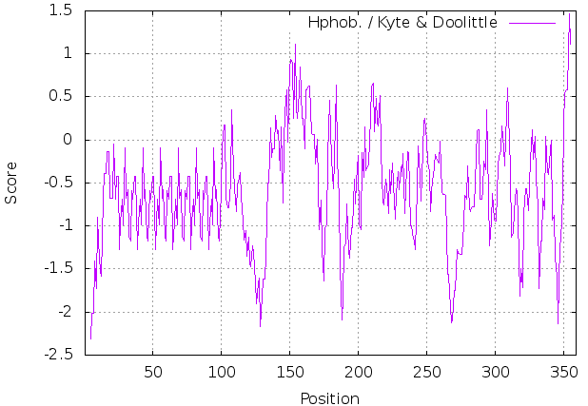

蛋白跨膜结构域分析
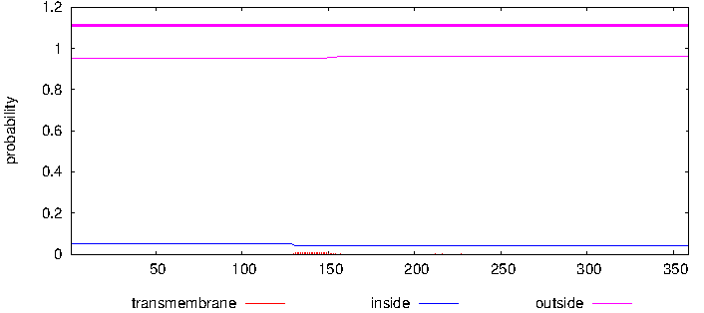

蛋白信号肽预测
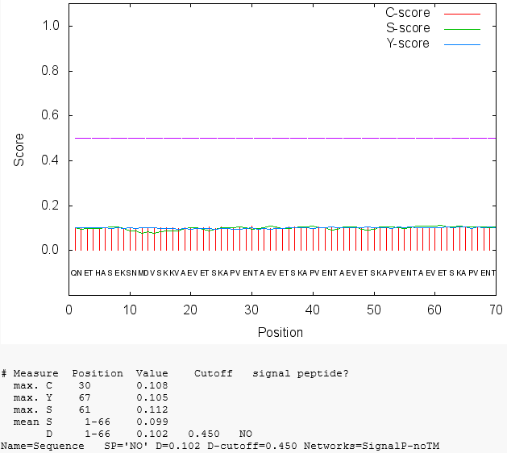
分析结果：
目的蛋白整体呈亲水性、无跨膜结构域、无信号肽序列，可尝试全长表达。

结论：将目的基因构建在钟鼎特色载体pNZ8148上，利用载体自带信号肽分泌表达，并在目的蛋白C端添加His标签便于纯化。

- 表达载体构建
  - pNZ8148-Lysostaphin质粒酶切验证：
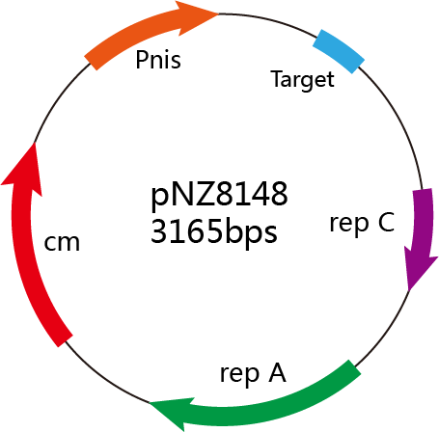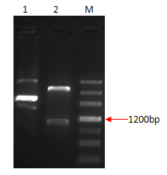
酶切鉴定
Marker: 200,500,800,1200,2000,3000,4500
Line1: 酶切前质粒
Line2: 酶切后质粒
基因名称：Lysostaphi（OD260/OD280:1.82）
酶切位点：NcoI /HindIII

钟鼎特色载体pNZ8148

4.2 pNZ8148-Lysostaphin质粒测序验证：
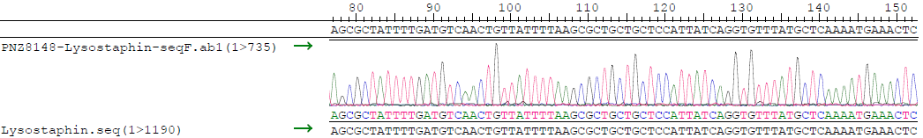
部分序列比对结果图

- 蛋白表达及纯化
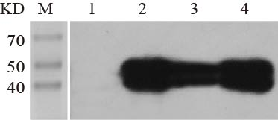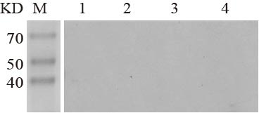
蛋白表达鉴定WB分析
M: 蛋白质分子质量标准
1: 8#阳性菌株未诱导上清
2: 8#阳性菌株30ng/ml诱导4h破碎上清
3: 8#阳性菌株50ng/ml诱导4h破碎上清
4: 8#阳性菌株100ng/ml诱导4h破碎上清

蛋白表达鉴定WB分析
M: 蛋白质分子质量标准
1: 8#阳性菌株未诱导上清
2: 8#阳性菌株30ng/ml诱导过夜破碎上清
3: 8#阳性菌株50ng/ml诱导过夜破碎上清
4: 8#阳性菌株100ng/ml诱导过夜破碎上清

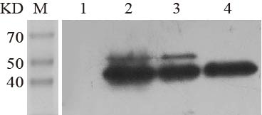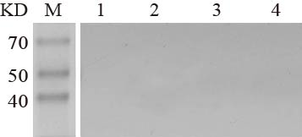
蛋白表达鉴定WB分析
M: 蛋白质分子质量标准
1: 8#阳性菌株未诱导沉淀
2: 8#阳性菌株30ng/ml诱导4h破碎沉淀
3: 8#阳性菌株50ng/ml诱导4h破碎沉淀
4: 8#阳性菌株100ng/ml诱导4h破碎沉淀

蛋白表达鉴定WB分析
M: 蛋白质分子质量标准
1: 8#阳性菌株未诱导沉淀
2: 8#阳性菌株30ng/ml诱导过夜破碎沉淀
3: 8#阳性菌株50ng/ml诱导过夜破碎沉淀
4: 8#阳性菌株100ng/ml诱导过夜破碎沉淀

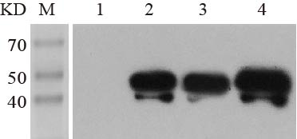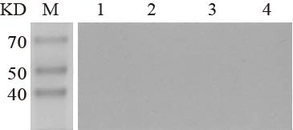
蛋白表达鉴定WB分析
M: 蛋白质分子质量标准
1: 8#阳性菌株未诱导分泌上清
2: 8#阳性菌株30ng/ml诱导4h分泌上清
3: 8#阳性菌株50ng/ml诱导4h分泌上清
4: 8#阳性菌株100ng/ml诱导4h分泌上清

蛋白表达鉴定WB分析
M: 蛋白质分子质量标准
1: 8#阳性菌株未诱导分泌上清
2: 8#阳性菌株30ng/ml诱导过夜分泌上清
3: 8#阳性菌株50ng/ml诱导过夜分泌上清
4: 8#阳性菌株100ng/ml诱导过夜分泌上清

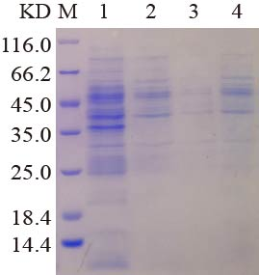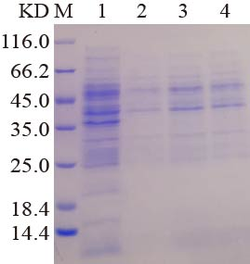
蛋白表达鉴定SDS-PAGE分析
M: 蛋白质分子质量标准
1: 8#阳性菌株未诱导上清
2: 8#阳性菌株30ng/ml诱导4h破碎上清
3: 8#阳性菌株50ng/ml诱导4h破碎上清
4: 8#阳性菌株100ng/ml诱导4h破碎上清

蛋白表达鉴定SDS-PAGE分析
M: 蛋白质分子质量标准
1: 8#阳性菌株未诱导上清
2: 8#阳性菌株30ng/ml诱导过夜破碎上清
3: 8#阳性菌株50ng/ml诱导过夜破碎上清
4: 8#阳性菌株100ng/ml诱导过夜破碎上清

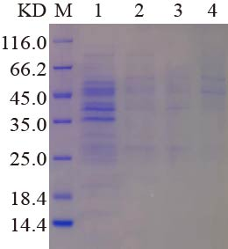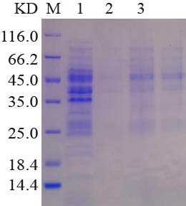
蛋白表达鉴定SDS-PAGE分析
M: 蛋白质分子质量标准
1: 8#阳性菌株未诱导沉淀
2: 8#阳性菌株30ng/ml诱导4h破碎沉淀
3: 8#阳性菌株50ng/ml诱导4h破碎沉淀
4: 8#阳性菌株100ng/ml诱导4h破碎沉淀

蛋白表达鉴定SDS-PAGE分析
M: 蛋白质分子质量标准
1: 8#阳性菌株未诱导沉淀
2: 8#阳性菌株30ng/ml诱导过夜破碎沉淀
3: 8#阳性菌株50ng/ml诱导过夜破碎沉淀
4: 8#阳性菌株100ng/ml诱导过夜破碎沉淀

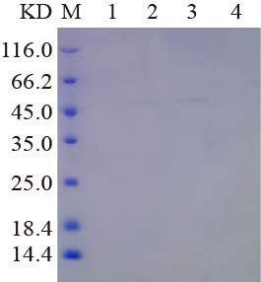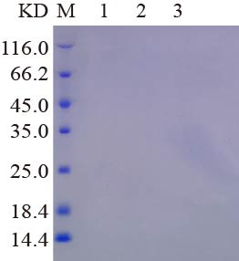
蛋白表达鉴定SDS-PAGE分析
M: 蛋白质分子质量标准
1: 8#阳性菌株未诱导分泌上清
2: 8#阳性菌株30ng/ml诱导4h分泌上清
3: 8#阳性菌株50ng/ml诱导4h分泌上清
4: 8#阳性菌株100ng/ml诱导4h分泌上清

蛋白表达鉴定SDS-PAGE分析
M: 蛋白质分子质量标准
1: 8#阳性菌株未诱导分泌上清
2: 8#阳性菌株30ng/ml诱导过夜分泌上清
3: 8#阳性菌株50ng/ml诱导过夜分泌上清
4: 8#阳性菌株100ng/ml诱导过夜分泌上清

- 实验结论
经SDS-PAGE和WB验证，不同浓度的nisin和时间诱导表明：30,50,100ng/ml在诱导4hr后，目的蛋白Lysostaphin均能分泌到培养基中。但不同浓度的nisin过夜诱导表达，均未能检测到蛋白，推测由于时间较长导致蛋白降解。

